
คำที่มีพยัญชนะและสระที่ไม่ออกเสียง

หน่วยการเรียนรู้ที่ ๑๖

แผนการจัดการเรียนรู้ที่ ๕

การใช้คำที่มีพยัญชนะ
และสระที่ไม่ออกเสียง


ชั้นประถมศึกษาปีที่ ๒ เวลา ๑ ชั่วโมง

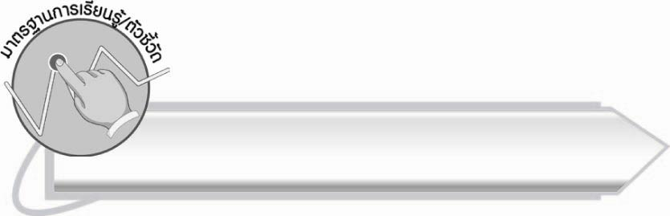
มาตรฐานการเรียนรู้/ตัวชี้วัด

มาตรฐานการเรียนรู้
มาตรฐาน ท ๑.๑ ใช้กระบวนการอ่านสร้างความรู้และความคิดเพื่อนำไปใช้ตัดสินใจ แก้ปัญหาในการดำเนินชีวิต และมีนิสัยรักการอ่าน
ตัวชี้วัด
ท ๑.๑ ป. ๒/๒ อธิบายความหมายของคำและข้อความที่อ่าน


จุดประสงค์การเรียนรู้สู่ตัวชี้วัด

๑. อธิบายความหมายของคำที่มีพยัญชนะและสระที่ไม่ออกเสียง (K)
๒. อ่านออกเสียงคำที่มีพยัญชนะและสระที่ไม่ออกเสียงได้ (P)
๓. เห็นความสำคัญของการเรียนรู้ความหมายของคำ (A)

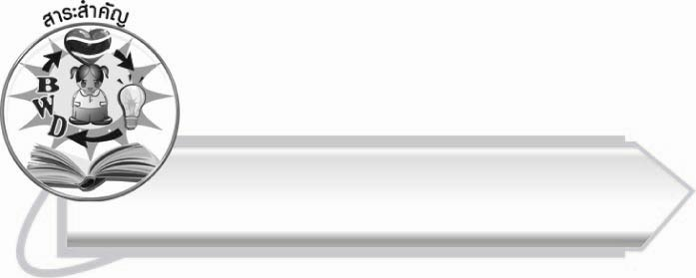
สาระสำคัญ

คำที่มีพยัญชนะและสระที่ไม่ออกเสียง มีความหมายที่ต้องเรียนรู้และใช้คำให้ถูกต้อง
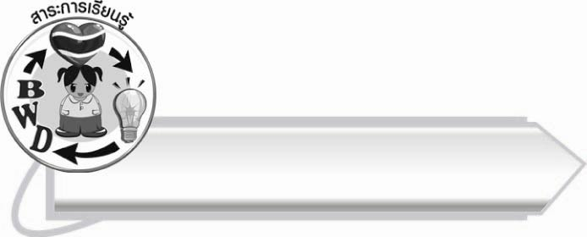
สาระการเรียนรู้

คำที่มีพยัญชนะและสระที่ไม่ออกเสียง



สมรรถนะสำคัญของผู้เรียน

๑. ความสามารถในการสื่อสาร
- ทักษะการอ่าน
- ทักษะการเขียน
- ทักษะการฟัง การดู และการพูด
๒. ความสามารถในการคิด
- การวิเคราะห์
- การสรุปความรู้
๓. ความสามารถในการแก้ปัญหา
๔. ความสามารถในการใช้ทักษะชีวิต


คุณลักษณะอันพึงประสงค์

ใฝ่เรียนรู้
ตัวชี้วัดที่ ๔.๑ ตั้งใจ เพียรพยายามในการเรียนและเข้าร่วมกิจกรรมการเรียนรู้
มุ่งมั่นในการทำงาน
ตัวชี้วัดที่ ๖.๑ ตั้งใจและรับผิดชอบในการปฏิบัติหน้าที่การงาน
ตัวชี้วัดที่ ๖.๒ ทำงานด้วยความเพียรพยายามและอดทนเพื่อให้งานสำเร็จ
ตามเป้าหมาย
รักความเป็นไทย
ตัวชี้วัดที่ ๗.๒ เห็นคุณค่าและใช้ภาษาไทยในการสื่อสารได้อย่างถูกต้อง
เหมาะสม

ชิ้นงานหรือภาระงาน (หลักฐาน ร่องรอยแสดงความรู้)

-

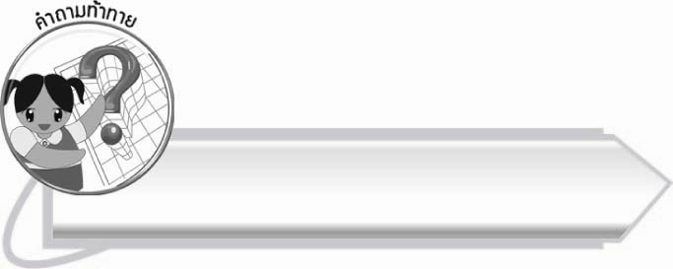
คำถามท้าทาย

นักเรียนคิดว่ามีคำที่มีพยัญชนะและสระที่ไม่ออกเสียง เหมือนหรือแตกต่างกันอย่างไร
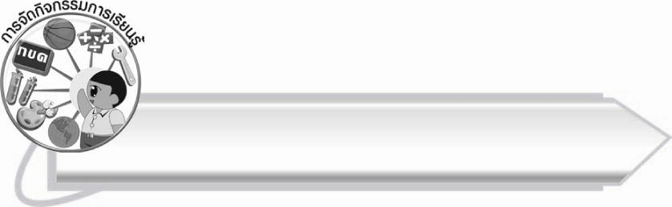
การจัดกิจกรรมการเรียนรู้

๑. ให้นักเรียนร่วมกันแสดงความคิดเห็น โดยครูใช้คำถามท้าทาย ดังนี้
๏ นักเรียนคิดว่ามีคำที่มีพยัญชนะและสระที่ไม่ออกเสียง เหมือนหรือแตกต่างกันอย่างไร
๒. ให้นักเรียนอ่านประโยคต่อไปนี้ และเรียนรู้ความหมายของคำ
๏ เพชรภาคภูมิใจในผลงานของเขา
(ภาคภูมิใจ (พาก – พูม – ไจ) หมายถึง อิ่มใจ รู้สึกว่ามีเกียรติยศ)
๏ ที่นี่มีงานเลี้ยงจึงเปิดไฟสว่างโชติช่วง
(โชติช่วง (โชด – ช่วง) หมายถึง สว่างกระจ่างแจ้ง)
๏ เนตรมีจิตใจเอื้อเฟื้อจึงมีมิตรสหายมากมาย
(มิตรสหาย (มิด – สะ – หาย) หมายถึง เพื่อนฝูง)
๏ ฉันทำกิจวัตรของตนเองทุกวันโดยไม่ต้องให้แม่จ้ำจี้จ้ำไช
(กิจวัตร (กิด – จะ – วัด) หมายถึง งานที่ทำเป็นประจำ)
๏ ถนนสายต่าง ๆ มีหลักกิโลเมตรปักบอกระยะทางไว้ริมถนน
(กิโลเมตร (กิ – โล – เมด) หมายถึง ชื่อมาตราวัดความยาว)
๓. ให้นักเรียนทำกิจกรรมเสริมการเรียนรู้ โดยเติมตัวอักษรให้เป็นคำที่ถูกต้องแล้วโยงเส้นจับคู่คำกับความหมายให้สัมพันธ์กัน จากนั้นอ่านคำและความหมายทีละคู่

๔. ให้นักเรียนแบ่งเป็น ๒ ฝ่าย แต่ละฝ่ายแต่งประโยคโดยใช้คำที่มีพยัญชนะและสระที่ไม่ออกเสียง
แล้วออกมาพูดประโยคนั้นโดยเว้นคำที่มีพยัญชนะและสระที่ไม่ออกเสียงเพื่อให้ฝ่ายตรงข้ามหาคำมาเติมให้ถูกต้อง เช่น
 เขาปฏิ แต่สิ่งที่ดีงาม (ปฏิบัติ)
 ปู่ย่าตายาย เป็น ผู้ใหญ่ของเรา (ญาติ)
๕. ให้นักเรียนทำกิจกรรมเสริมสร้างการเรียนรู้ โดยเลือกคำที่กำหนดให้ไปเติมในช่องว่างให้ประโยคสมบูรณ์ แล้วร่วมกันตรวจสอบความถูกต้อง
๖. ให้นักเรียนและครูร่วมกันสรุปความรู้ ดังนี้
๏ คำที่มีพยัญชนะและสระที่ไม่ออกเสียง มีความหมายที่ต้องเรียนรู้และใช้คำให้ถูกต้อง

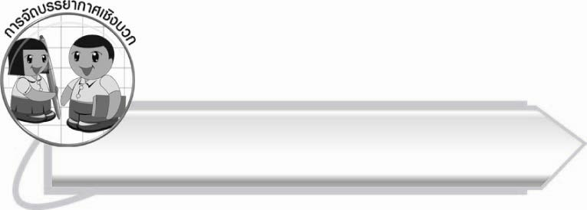
การจัดบรรยากาศเชิงบวก

ให้นักเรียนฝึกอ่าน ฝึกเขียน และเรียนรู้ความหมายของคำ ครูชื่นชมนักเรียน
ที่มีความกระตือรือร้นและตั้งใจเรียน
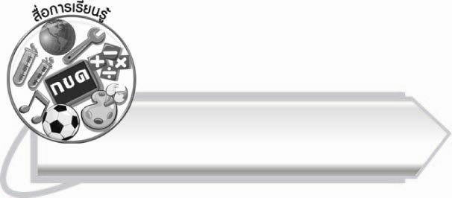
สื่อการเรียนรู้

แถบประโยค

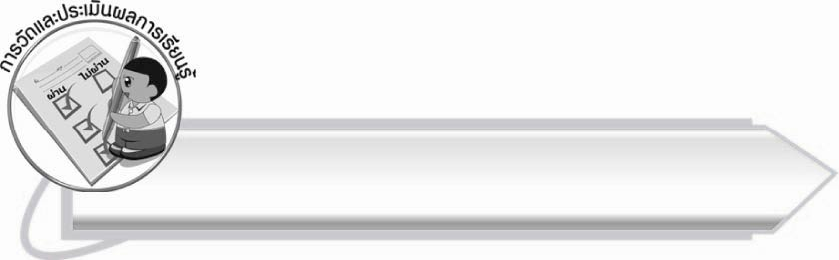
การวัดและประเมินผลการเรียนรู้

๑. วิธีการวัดและประเมินผล
๑.๑ สังเกตพฤติกรรมของนักเรียนในการเข้าร่วมกิจกรรม
๑.๒ สังเกตพฤติกรรมของนักเรียนในการเข้าร่วมกิจกรรมกลุ่ม
๑.๓ ตรวจผลงานของนักเรียน
๒. เครื่องมือ
๒.๑ แบบสังเกตพฤติกรรมการเข้าร่วมกิจกรรม
๒.๒ แบบสังเกตพฤติกรรมการเข้าร่วมกิจกรรมกลุ่ม
๓. เกณฑ์การประเมิน
๓.๑ การประเมินพฤติกรรมการเข้าร่วมกิจกรรม
ผ่านตั้งแต่ ๒ รายการ ถือว่า ผ่าน
ผ่าน ๑ รายการ ถือว่า ไม่ผ่าน
๓.๒ การประเมินพฤติกรรมการเข้าร่วมกิจกรรมกลุ่ม
คะแนน ๙ – ๑๐ ระดับ ดีมาก
คะแนน ๗ – ๘ ระดับ ดี
คะแนน ๕ – ๖ ระดับ พอใช้
คะแนน ๐ – ๔ ระดับ ควรปรับปรุง

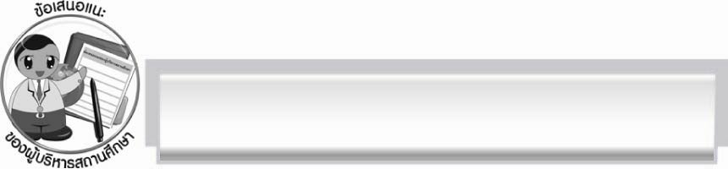
ข้อเสนอแนะของผู้บริหารสถานศึกษา
______________________________________________________________________________
______________________________________________________________________________
______________________________________________________________________________
______________________________________________________________________________
______________________________________________________________________________
______________________________________________________________________________
______________________________________________________________________________
______________________________________________________________________________
______________________________________________________________________________
______________________________________________________________________________
______________________________________________________________________________
______________________________________________________________________________
______________________________________________________________________________
______________________________________________________________________________
______________________________________________________________________________
______________________________________________________________________________
______________________________________________________________________________
______________________________________________________________________________
______________________________________________________________________________
______________________________________________________________________________
______________________________________________________________________________
______________________________________________________________________________
______________________________________________________________________________
______________________________________________________________________________

ลงชื่อ_________________________ (ผู้บริหารสถานศึกษา)
(_________________________)
________/________/_______

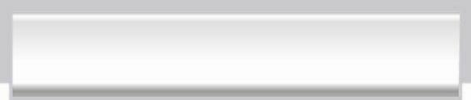
บันทึกหลังการสอน

ผลการจัดการเรียนการสอน

______________________________________________________________________________
______________________________________________________________________________
______________________________________________________________________________
______________________________________________________________________________
______________________________________________________________________________
______________________________________________________________________________

ปัญหา/อุปสรรค

______________________________________________________________________________
______________________________________________________________________________
______________________________________________________________________________
______________________________________________________________________________
______________________________________________________________________________
______________________________________________________________________________

แนวทางแก้ไข

______________________________________________________________________________
______________________________________________________________________________
______________________________________________________________________________
______________________________________________________________________________
______________________________________________________________________________
______________________________________________________________________________

ลงชื่อ__________________________ (ผู้บันทึก (_________________________)
________/________/_______

